**EFICIENCIA DE CONDUCCION EN LA CUENCA DEL TUNUYAN INFERIOR**

OBJETO DEL INFORME

Es necesario estimar las eficiencias con que el agua es conducida desde la cabecera del sistema hasta la entrada a la finca y la eficiencia de aplicación dentro de las fincas. Con los valores de estas dos eficiencias y la eficiencia de conducción, afectadas por la demanda neta, se obtiene la demanda bruta en cabecera del sistema[1].

El valor de la eficiencia de conducción da una magnitud de las pérdidas de agua que se producen por la conducción en canales e hijuelas; se la define como la relación entre el volumen de agua derivado a las hijuelas y el volumen derivado a la zona de riego desde la captación.

El valor de la eficiencia de distribución es la relación entre el agua suministrada a las unidades de riego y la derivada a los canales terciarios desde los secundarios.

El valor conjunto de la eficiencia de conducción y distribución se la denomina eficiencia externa.

METODOLOGÍA

A partir de la información cartográfica en formato SIG proporcionada por la Subdelegación del río Tunuyán Inferior y la información del relevamiento de la red de riego actualizada, se extrajo de cada unidad de manejo: la longitud, el ancho, sección y material de la red de riego, para cada elemento de conducción del agua: ramas, canales, hijuelas y ramos. En cada caso se determinó el porcentaje de canales e hijuelas revestidos en cada Unidad de Manejo. Tabla 2 .

La Asociación Santa Rosa, la Asociación San Martin, la Asociación Rivadavia, la Asociación Independencia, junto con: Inspección Montecaseros, Inspección Constitución, Inspección Medrano y Derivados y a la Inspección Chacabuco Los Arboles, proporcionaron información sobre caudales, coeficientes de riego utilizado y cronograma de entrega de agua en cada inspección. También se usaron los caudales obtenidos de la red telemétrica, y del padrón de regantes actualizado (año 2013).

Hay pérdidas inevitables de agua en todas las formas de conducción. Las pérdidas de agua en canales abiertos se deben a la evaporación, a fugas en la estructura, pero sobre todo a la infiltración en el subsuelo. Esta puede ser reducida de modo importante mediante un recubrimiento[2].

Las pérdidas de agua en canales debidas a la evaporación son pequeñas y despreciables en relación a las pérdidas por infiltración. Para tener una dimensión, para una evaporación de 10mm/día corresponde una pérdida en canales de 0,01 m³/m² de agua por día[3].

La pérdida por infiltración es la más importante y depende de muchos factores, como el tirante que alcanza el agua que transporta el canal, el material que constituye el fondo y taludes del canal, las dimensiones de la sección, y la textura o graduación del material.[4]

Es común que la infiltración disminuya con la edad del canal, sobre todo si conduce agua cargada con sedimentos. Esto se debe a que las partículas finas en suspensión y las sales disueltas transportadas por el agua se depositan y sellan en el perímetro mojado. Como consecuencia trae aparejado la reducción de pérdidas.

Este efecto de impermeabilización natural se ve minimizado cuando el rio es regulado, lo que produce una disminución de los sedimentos transportados por el agua. Esto se llama afecto de las “aguas claras” y tiene como consecuencias, el aumento de la infiltración en los canales de tierra, la erosión de los mismos y fertilidad del agua.[5]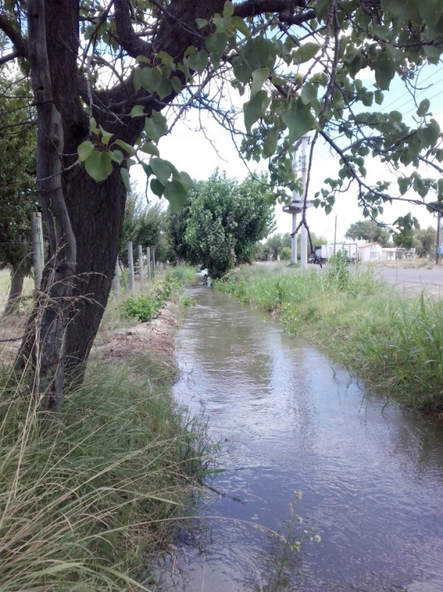**Imagen 1**: **detalle de la hijuela Santos Lugares en la Unidad de Manejo Constitución**

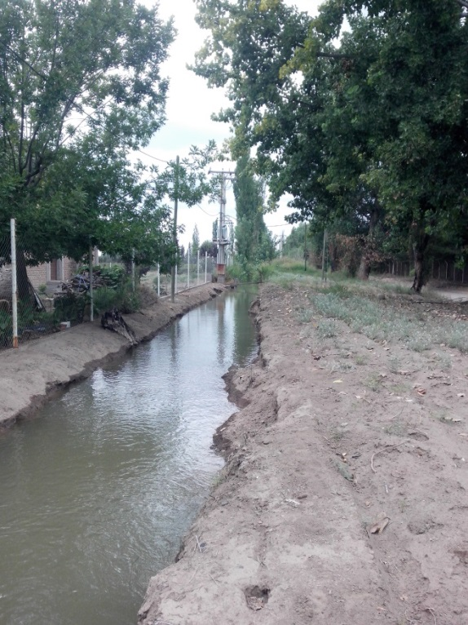

**Imagen 2: detalle Canal Mundo Nuevo de la Unidad de Manejo Tramo Medio.**

El largo del canal también influye en la cuantificación de la infiltración, en largos recorridos la infiltración puede tomar el valor de la tercera parte del caudal que circula[6].

1. Métodos de medición de pérdidas por infiltración:

Para medir las pérdidas por infiltración existen métodos directos y métodos analíticos empíricos.

Estas pérdidas se expresan comúnmente como:

* Caudal infiltrado por unidad de longitud, en m³/s / km
* Volumen por unidad de superficie de área mojada del canal y por unidad de tiempo; en m³/ m2 / día.
* Caudal infiltrado con relación al caudal que conduce el canal por unidad de longitud, en tanto por ciento por km.
  1. Métodos directos:

Para determinar las pérdidas por infiltración en canales sin revestir, la forma más sencilla es realizar aforos entre secciones, suponiendo que no hay otro tipo de pérdidas. La diferencia entre el caudal de ingreso y el de egreso en un tramo considerado expresado en porcentaje del caudal de ingreso representa la pérdida por infiltración.

Se evaluaron antecedentes locales de determinación de Eficiencias de conducción en la red de riego del río Mendoza[7]. Luego de la observación a campo de los canales, las características de los suelos, la topografía de la zona, del diálogo con los inspectores, técnicos y tomeros de las distintas inspecciones que manejan de la red, se considera adecuado para la determinación de la eficiencia de conducción en la red de riego del río Tunuyán Inferior el método de entradas y salidas. El cual consiste en el aforo entre dos secciones de un tramo de canal. Las pruebas se realizan en las condiciones de funcionamiento y para el caudal de operación del canal.

* 1. Métodos analíticos y empíricos:

Con valores conocidos y medidos de pérdidas por infiltración, para diferentes condiciones del medio físico se pueden establecer ecuaciones empíricas y gráficos. Algunos autores han encontrado expresiones empíricas o semiempíricas para una determinación estimativa del caudal perdido por infiltración[8]. No obstante los métodos analíticos han sido cuidadosamente elaborados y suficientemente probados, después de obtener varios resultados en diferentes tipos de canales y suelos.

En el caso de la red hídrica de la cuenca del Río Tunuyán Inferior se probaron varias expresiones empíricas, adoptándose el Criterio de Moritz como el que mejor se ajusta mejor a las condiciones de la cuenca.

En dónde F es la pérdida por infiltración expresada en m³/s y por km del cauce, B es el ancho superficial del canal en m, h es el tirante normal en m y α es el área mojada en m², y el valor del coeficiente C depende del tipo de terreno e indica la cantidad de m³ de agua perdidos por día por cada m² de superficie. El coeficiente C depende del tipo de suelo en el cual está excavado el canal bajo análisis. Valores de C en Tabla Nº1.

|  |  |  |
| --- | --- | --- |
| **TIPO DE SUELO** | | **COEFICIENTE** |
| LIMO ARCILLOSO IMPERMEABLE | 0.08-0.13 | |
| LIMO ARCILLOSO COMUN | 0.13-0.23 | |
| LIMO ARCILLOSO ARENOSO | 0.23-0.30 | |
| LIMO ARENOSO | 0.30-0.49 | |
| LIMO ARENOSO SUELTO | 0.49-0.61 | |
| LIMO ARENOSO CON GRAVA | 0.61-0.76 | |
| GRAVA POROSO | 0.76-0.92 | |
| GRAVA DOMINANTE | 0.92-1.83 | |

**TABLA 1: Coeficiente C de Moritz**

En los canales del Tunuyán Inferior el tipo de suelo más común es limo arenoso con un valor de C entre 0,30 y 0,49.

AREA DE ESTUDIO

La red de riego de la cuenca del Río Tunuyán Inferior que se utiliza en este informe proviene de un trabajo conjunto del Departamento General de Irrigación y la FAO denominado: **Departamento General de Irrigación – Proyecto PNUD/FAO/ARG/00/008.Plan Director de Ordenamiento de Recursos Hídricos – Informe Principal. Volumen III: Cuenca del Río Tunuyán. Anexo N° 5: Relevamiento de la Red de Riego y Drenaje y Actualización del Padrón de Usuarios.**

De este trabajo se obtienen las bases para este informe, estos datos, longitud y revestimiento de la red de riego, son utilizados para los cálculos de las eficiencias en la cuenca de Tunuyán Inferior.

En 2015 se inicia un trabajo de actualización de la Red de Riego de la cuenca del Tunuyán Inferior que estará incorporado a este informe de eficiencias. Este trabajo en ejecución es realizado por Femenía, A; Masso, A; Sosa, P; Collado, R, que aportará información actualizada de las cualidades de los cauces ( longitud y tipo de revestimiento), con lo que se calcularán las eficiencias con los valores actualizados de la red.

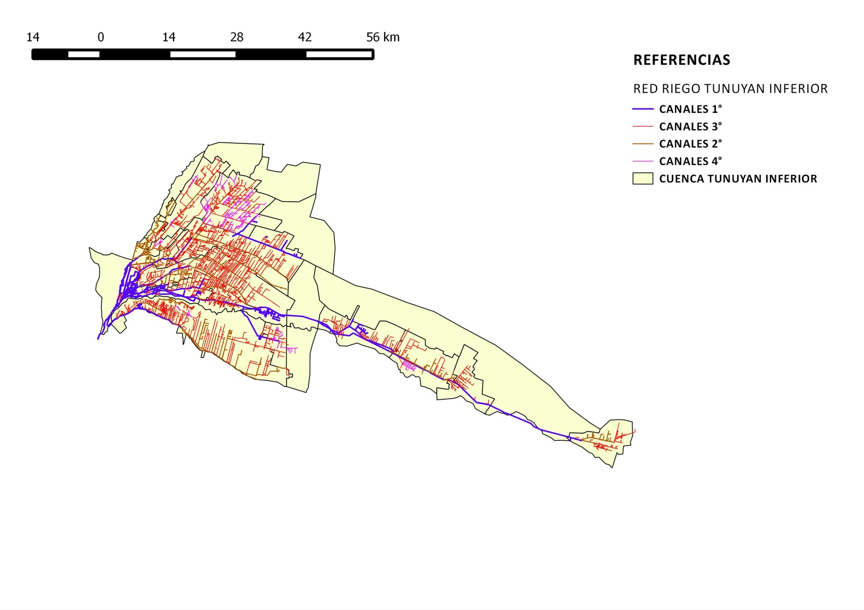

**Mapa 1: cuenca del Tunuyan Inferior y la red de riego**

|  |  |  |  |  |  |
| --- | --- | --- | --- | --- | --- |
| **UNIDAD DE MANEJO** | **SUP EMPADRONADA (ha)** | **LONGITUD RED RIEGO (m)** | **LONGITUD REVESTIDA (m)** | **LONGITUD S/REVESTIR (m)** | **% REVESTIDO DEL TOTAL** |
|
| **CANAL NORTE** | 2325,8057 | 50291,05 | 389,18 | 49901,87 | 0,8 |
| **CHACABUCO** | 2645,4799 | 83767,93 | 5120,94 | 78646,99 | 6,5 |
| **CHIMBAS** | 4498,8009 | 139103,28 | 4743,02 | 134360,26 | 3,5 |
| **CONSTITUCION** | 11290,4482 | 341010,48 | 25180,69 | 315829,79 | 8,0 |
| **CRUZ BODEGA** | 1058,1306 | 36139,51 | 1668,11 | 34471,4 | 4,8 |
| **GODOY** | 1322,5864 | 42065,77 | 2305,25 | 39760,52 | 5,8 |
| **HENRIQUEZ** | 490,0833 | 21824,41 | 1296,24 | 20528,17 | 6,3 |
| **LA DORMIDA** | 4631,6447 | 95782,58 | 15590,05 | 80192,53 | 19,4 |
| **MONTECASEROS** | 8711,8196 | 279663,76 | 12784,78 | 266878,98 | 4,8 |
| **NORTE ALTO VERDE** | 5476,6644 | 136763,78 | 12180,16 | 124583,62 | 9,8 |
| **NUEVA CALIFORNIA** | 2188,9608 | 51523,58 | 6398,31 | 45125,27 | 14,2 |
| **NUEVO GIL** | 3033,3875 | 76773,98 | 7869,13 | 68904,85 | 11,4 |
| **OTOYANES** | 788,7408 | 19824,85 | 229 | 19595,85 | 1,2 |
| **OVALLE** | 89,297 | 6322,56 | 6321,56 | 1 | 100,0 |
| **REDUCCION** | 13969,4208 | 398852,31 | 7063,2 | 391789,11 | 1,8 |
| **SAN MARTIN** | 2739,5574 | 128809,28 | 10617,22 | 118192,06 | 9,0 |
| **SANTA ROSA** | 3653,1875 | 95494,24 | 11554,58 | 83939,66 | 13,8 |
| **SAUCE** | 3403,0109 | 67401,42 | 1952,74 | 65448,68 | 3,0 |
| **SUR ALTO VERDE** | 3638,7164 | 101852,83 | 8116,53 | 93736,3 | 8,7 |
| **TRAMO MEDIO** | 3287,4857 | 137337,46 | 4956,77 | 132380,69 | 3,7 |
| **LA PAZ** | 57,6299 | 66195,29 | 3969,44 | 62225,85 | 6,4 |
| 2364,4854 |
| **DARSENA** | 59,2308 | 87664,73 | 9150,53 | 78514,2 | 11,7 |
| 1894,5947 |

**Tabla 2: Longitudes de canales e hijuelas revestidas y sin revestir en las Unidades de Manejo[9].**

El acuerdo DGI-FAO implementado a través del proyecto PNUD-FAO/ARG/00/008, tuvo entre sus tareas básicas el relevamiento de la red de riego, que iniciaba el proceso de tener el inventario de la red de riego e iniciar la actualización de la cartografía digital. Es así que se conforma un equipo interdisciplinario que en el año 2003 fue el encargado de coordinar y llevar a cabo la esta tarea.

En cada Unidad de Manejo se calculó la Eficiencia de Conducción, como una media ponderada de la superficie regada. Posteriormente los valores calculados a partir de la información proporcionada se validaron en los canales e hijuelas con el Método de entradas y salidas, en una muestra que varía entre 7% al 40% de las hijuelas aforadas en las Unidades de Manejo

|  |  |  |  |
| --- | --- | --- | --- |
| **UNIDADES DE MANEJO** | **HIJUELAS TOT** | **HIJUELAS AFORADAS** | **% HIJUELAS AFORADAS** |
| S.ROSA | 27 | 5 | 19% |
| L.DORMIDA | 20 | 3 | 15% |
| T.MEDIO | 35 | 7 | 20% |
| N.CALIFORNIA | 15 | 4 | 27% |
| OTOYANES | 10 | 1 | 10% |
| ENRIQUEZ | 11 | 1 | 9% |
| L.PAZ | 30 | 2 | 7% |
| CHIMBAS | 30 | 4 | 13% |
| MEDRANO | 16 | 2 | 13% |
| NUEVO GIL | 10 | 4 | 40% |
| REDUCCION | 60 | 8 | 13% |
| CONSTITUCION | 55 | 8 | 15% |

**TABLA 3: Unidades de Manejo donde se realizaron aforos en Hijuelas y Canales**

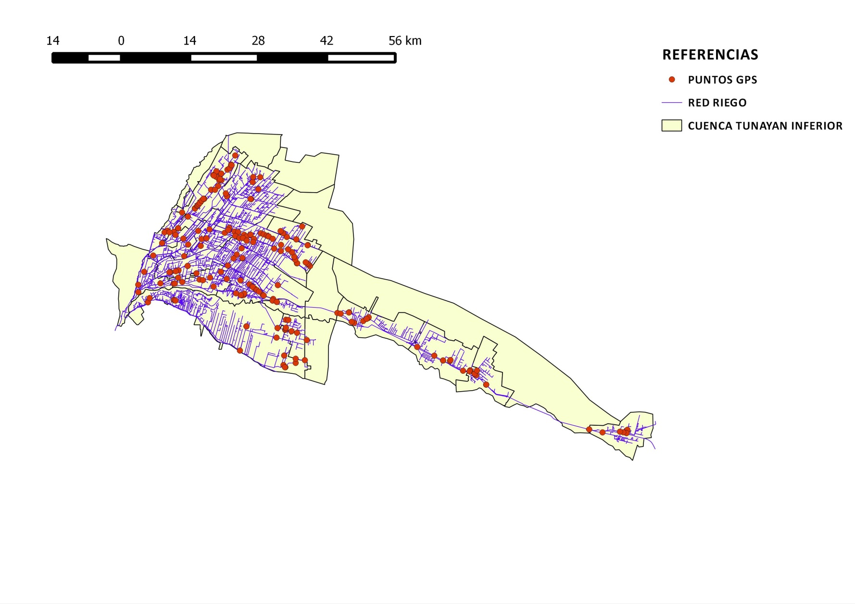

**Mapa 2: detalles de los puntos aforados de la red de riego del Tunuyán Inferior.**

|  |  |
| --- | --- |
| CANAL RIO BAMBA | |
| Elemento de la red | Canal |
| material | tierra |
| longitud (km) | **5,080** |
| Q m3/s | 0,49 |
| V m/s | 0,643 |
| C Coeficiente de Moritz (tipo suelo) | 0,48 |
| B ancho superficial (m) | 1,8 |
| A área=Q/V (m2) | 0,7667 |
| h altura (m) | 0,4300 |
| *F 1* | 0,0102 |
| *F2* | 0,9357 |
| F final | 0,0287 |
| F tramo | 0,1458 |
| porcentaje perdida | 30% |
| Tiempo mojado (permanencia) | 0,9 |
| % pérdida por tiempo | 0,266 |
| Efc_d | 73% |
| Ec media | 0,73 |
| superficie ha | 40,80 |
| Ef m pondereada | 29,94 |
| Ef m pondereada | **73%** |

**Tabla 3: Ejemplo de cálculo de la Eficiencia de Conducción según la Ecuación de Moritz en el canal Rio Bamba de la Unidad de Manejo Medrano.**

Se calculó la pérdida por infiltración en cada tramo de canal, tomando un ancho medio, ya que las hijuelas y canales sin revestir en sección natural presentan un ancho variable.

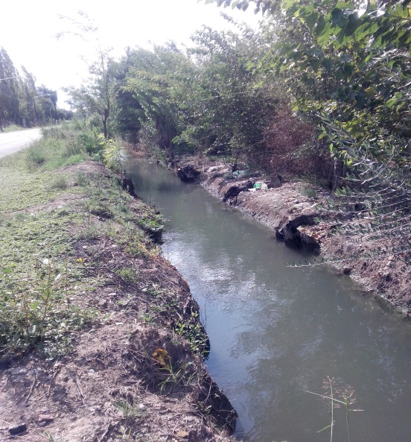

**Imagen 3: vista de los bordes irregulares de la hijuela Villarruel en la Unidad de Manejo Canal Norte.**

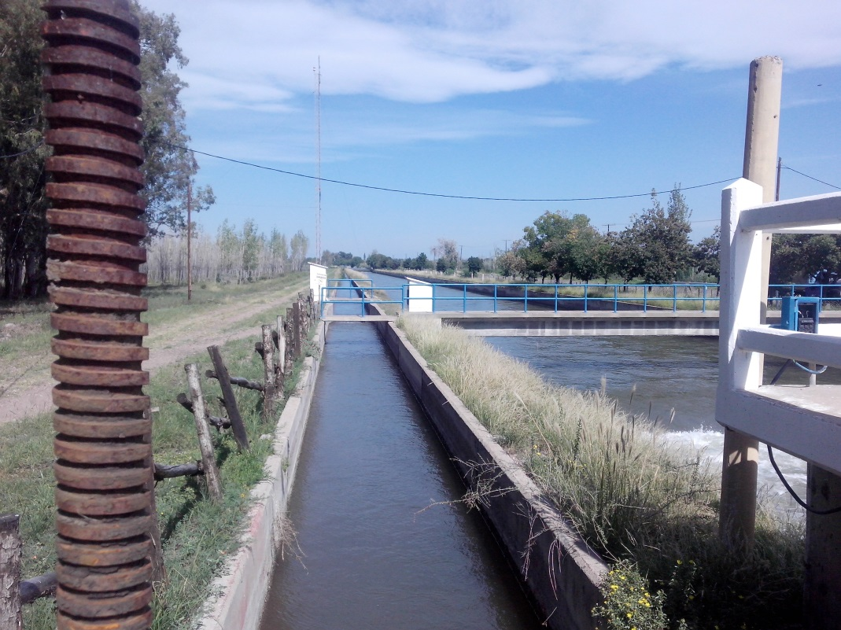

**Imagen 4: detalle del canal Medrano o Auxiliar (izq).**

En las imágenes 3 y 4 se observa la gran diferencia que existe en la misma red de riego del Tunuyán Inferior, donde hay grandes obras de distribución del agua de riego y también canales de tierra donde se producen las mayores pérdidas del agua.

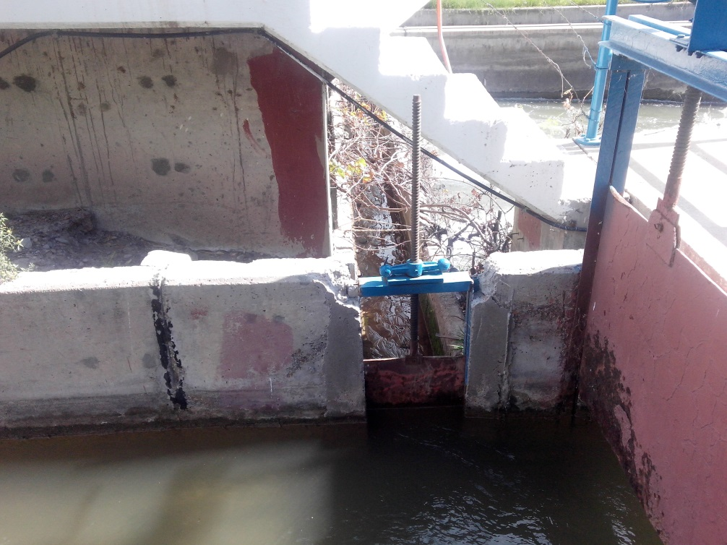

**Imagen 5: detalle del inicio hijuela Dársena del canal Medrano o Auxiliar**

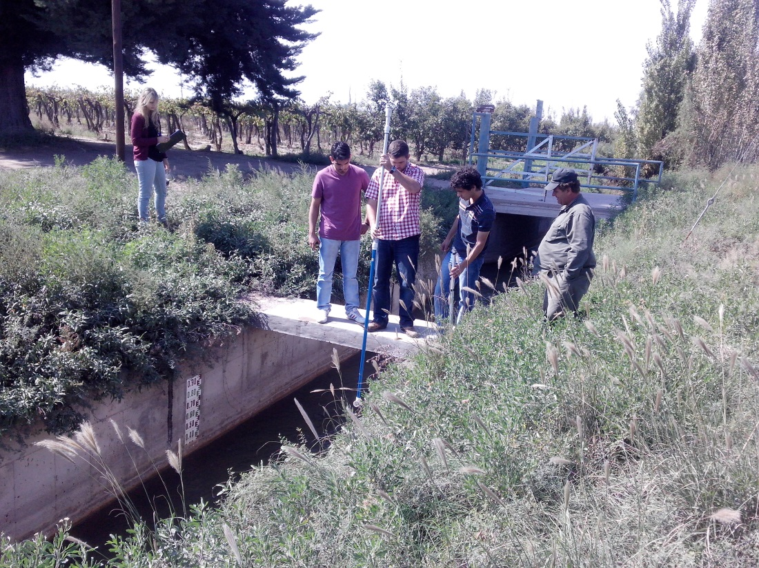

**Imagen 6: vista del tramo revestido del Canal Norte. Aforo con sonda de Flujo.**

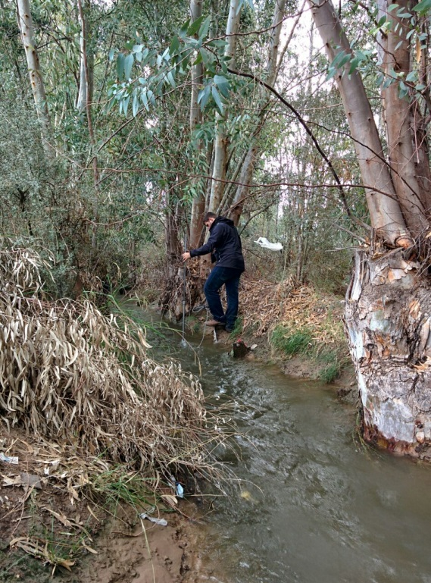

**Imagen 7: vista de la hijuela 1° Chapanay. Aforo con molinete SIAP 15479**

RESULTADOS

La Red de Riego del Tunuyán Inferior tiene una extensión total de 2.584 Km, de las cuales unos 2.084 Km corresponden a elementos de tierra y solo 250 Km están impermeabilizados[10].

|  |  |  |  |  |  |
| --- | --- | --- | --- | --- | --- |
| **CUENCA** | **Km CAUCES RIEGO** | **Km REVESTIDO** | **% REVESTIDO** | **Km RED 1° Y 2°** | **Km REVESTIDO 1° Y 2°** |
|
| TUNUYAN INFERIOR | 2584 | 250 | 10% | 809 | 237 |
|

**Gráfico 1: Largo de canales e hijuelas con y sin revestimiento, por Unidad de Manejo en la red de distribución del río Tunuyán inferior**.

La superficie empadronada de todas las Unidades de Manejo en el año 2013 es de 77.336,5 Ha[11], de las cuales unas 44.698,77 Ha corresponden a las 12 Unidades de Manejo en las cuales se determinó la pérdida por conducción con el método de Entradas y Salidas, unas 32.667,73 Ha a las nueve Unidades de Manejo donde se utilizó el método teórico con el coeficiente de Moritz.

|  |  |  |
| --- | --- | --- |
|  | **MORITZ** | **AFORADAS** |
| **CONSTITUCION** | 79% | 73% |
| **LA DORMIDA** | 78% | 74% |
| **LA PAZ** | 82% | 78% |
| **NUEVA CALIFORNIA** | 80% | 90% |
| **NUEVO GIL** | 80% | 82% |
| **OTOYANES** | 74% | 75% |
| **REDUCCION** | 74% | 73% |
| **SANTA ROSA** | 79% | 79% |
| **TRAMO MEDIO** | 81% | 81% |
| **CANAL NORTE** | 74% | 78% |
| **CHIMBAS** | 88% | 83% |
| **MEDRANO** | 90% | 81% |

**Tabla 5: Eficiencia de Conducción calculada analíticamente según Criterio de Moritz y aforadas en condiciones reales a través del método de entradas y salidas.**

**Gráfico 2: Comparación de las Eficiencias de Conducción calculada analíticamente según Criterio de Moritz y obtenida en condiciones reales a través del método de entradas y salidas.**

Las eficiencias de conducción obtenidas en las Unidades de Manejo del Tunuyán Inferior oscilan entre el 70% y el 90%.

La Eficiencia externa obtenida de cada Unidad de Manejo se utiliza como dato de entrada para la modelación de la cuenca en WEAP.

En la modelación de la cuenca en la herramienta WEAP, los datos de eficiencia externa permiten ajustar el modelo y dar mayor precisión en cuanto a los fenómenos reales en la distribución de agua. Ajustando así la cantidad real de agua distribuida en la oferta.

|  |  |
| --- | --- |
| **UNIDAD DE MANEJO** | **EF CONDUCCION** |
|
| **CANAL NORTE** | 74,14 |
| **CHACABUCO** | 80,54 |
| **CHIMBAS** | 88,43 |
| **CONSTITUCION** | 78,94 |
| **CRUZ BODEGA** | 82,96 |
| **GODOY** | 81,67 |
| **HENRIQUEZ** | 84,42 |
| **LA DORMIDA** | 77,74 |
| **MONTECASEROS** | 86,97 |
| **NORTE ALTO VERDE** | 84,97 |
| **NUEVA CALIFORNIA** | 80,46 |
| **NUEVO GIL** | 79,88 |
| **OTOYANES** | 73,72 |
| **OVALLE** | 98,00 |
| **REDUCCION** | 73,69 |
| **SAN MARTIN** | 71,49 |
| **SANTA ROSA** | 79,26 |
| **SAUCE** | 84,61 |
| **SUR ALTO VERDE** | 83,46 |
| **TRAMO MEDIO** | 81,40 |
| **LA PAZ** | 76,15 |
| **DARSENA** | 89,82 |

**Tabla 4: Eficiencia de conducción en las Unidades de Manejo del Río Tunuyán Inferior**

RECOMENDACIONES:

Se deben continuar los trabajos de evaluación de la Eficiencia de conducción, aforando en las inspecciones que no fueron medidas, para un adecuado diagnóstico y ajuste de los programas de mejoramiento e inversiones en infraestructura de conducción.

1. Departamento General de Irrigación – Proyecto PNUD/FAO/ARG/00/008 Plan Director de Ordenamiento de Recursos Hídricos – Informe Principal. Volumen III: Cuenca del Río Tunuyán Anexo N° 3: Demanda Hídrica
2. D.B.Kraatz, Hydraulic Engineer FAO Land and Water Development Division, 1967. *Irrigation Canal Lining*. Food and Agriculture Organization of de United Nations Rome.
3. Roscher, K., 1986 *Irrigation Delivery Scheduling*. Department of Irrigation and Civil Engeneering. Agricultrual University Wageningen, The Netherlands.
4. Sotelo Avila, Gilberto. Hidráulica de Canales. México, UNAM Facultad de Ingeniería. 2002
5. J.G. Satlari (INFILTRACION Y EROSION: SUS EFECTOS SOBRE LA RED DE CANALES A PARTIR DE LA REGULACION DEL RIO MENDOZA). 2011.
6. Facultad de Ingeniería U.N.Cuyo. Obras Hidráulicas I. 2010
7. Satlari, J.Gustavo. Infiltración y Erosión: sus efectos sobre la red de canales a partir de la regulación del río Mendoza. Universidad Nacional de Cuyo. Mendoza, 2011
8. J.G.Satlari. Infiltración y Erosión: sus efectos sobre los canales a partir de la regulación del rio Mendoza. Métodos analíticos y empíricos.
9. Satlari, G y otros. Relevamiento de la infraestructura de riego de la provincia de Mendoza y su sistematización en un Sistema de Información Geográfico. 2003.
10. Satlari, G y otros. Relevamiento de la infraestructura de riego de la provincia de Mendoza y su sistematización en un Sistema de Información Geográfico. 2003.
11. Satlari, G y otros. Relevamiento de la infraestructura de riego de la provincia de Mendoza y su sistematización en un Sistema de Información Geográfico. 2003.